СЦЕНАРИЙ ОСЕННЕГО ПРАЗДНИКА В ПОДГОТОВИТЕЛЬНОЙ ГРУППЕ
Цель: Создать радостную атмосферу праздника с помощью музыкальной, двигательной, познавательной деятельности.
Задачи:
Образовательные: Закрепить представление об осени, как о разнообразном и красивом времени года, о жизни животных осенью.
Развивающие: Развивать певческие и танцевальные навыки, творческие способности, мышление, память.
Развивать стремление участвовать в играх с элементами соревнования, хороводных игр.
Воспитательные: Воспитывать чувства сопереживания за своих товарищей, команду.
Ход праздника:
Под музыку дети вбегают в музыкальный зал.
Вед. Здравствуйте, уважаемые гости! Сегодня ребята нашей группы порадуют вас песнями, стихами, танцами. Все это будет посвящено незабываемому времени года — осени. Все готовы отправиться в осеннее путешествие? Тогда начинаем.
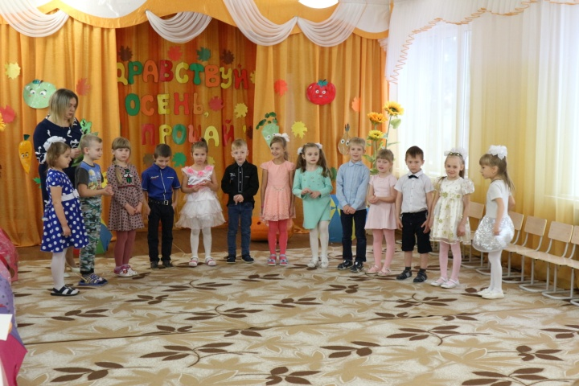
1-й ребенок
Вдаль убежало горячее лето,
Теплые дни растворяются где-то.
Где-то остались лучи золотые,
Теплые волны остались морские.
2-й ребенок
Бродит в роще листопад
По кустам и кленам.
Скоро он заглянет в сад
Золотистым звоном.
3-й ребенок
Все вокруг, как на картинке.
И березы, и осинки
В золотых стоят нарядах,
Значит, осень где-то рядом.
Звучит песня ЛИСТИКИ-КОРАБЛИКИ (сели)
Вед. Про осень мы стихи учили, хотим, чтоб вы их оценили.
1 чтец: Детский сад, детский сад
На прогулке будет рад.
Соберем скорей букет,
Ах, каких в нем листьев нет!
Вот коричневый дубовый,
Золотистый весь кленовый.
Желтый от березы лист,
А у ивы — серебрист.
Красный — у рябинки,
Бурый — у осинки.
Листья все огнем горят
В ладошках крепких у ребят.
Мы букет поставим в вазу
И станем любоваться сразу.
Е. Зайченко
2-й чтец:
Спрятались жучки и мухи
Под свои листочки,
И лягушки на болоте
Скрылись все за кочки.
Детки вдруг плащи надели,
Сапоги в резине.
Все зонты уже скупили
В нашем магазине.
Дождь стучит в окно довольно —
Не видать тепла вам.
Лужи много доставляют
Недовольства мамам.
Теплый чай и шоколадка
Душу согревают,
А веселые листочки
Землю укрывают.
Е. Зайченко
3-й чтец
Ладушки, ладушки,
Были мы у бабушки.
Весь собрали урожай,
Ты попробуй,сосчитай.
Вот картошка, вот морковка,
Репку выдернули ловко.
Свеклу, и чеснок, и лук
Собирали десять рук.
Овощам осенним «здрасьте»,
Ну-ка, все в корзину «влазьте».
Урожай, урожай,
Не ленись, а собирай.
Е. Зайченко
Дети исполняют песню «Урожай»
Уродился кабачок осенью на грядке
И зелёный виноград, очень даже сладкий.
Осень в гости к нам пришла, дождик льёт небесный,
Лес волшебный, золотой, сказочный чудесный.
Проигрыш.
Припев:
Осень - пора золотая,
Кружатся листья, летают.
Много плодов и овощей.
Радует осень детей.
Много плодов и овощей.
Радует осень детей.
Дарит осень нам плоды, на столе не пусто.
Свёклу, рыжую морковь, круглую капусту,
Тыквы, дыни и арбуз, репу и картошку,
Но по солнышку с небес мы грустим немножко.

Мальчик. А вот интересно, что было бы, если б осень потерялась? Вот было бы здорово, наступила бы сразу зима: лыжи, санки, снежки и горки. Ничего страшного не будет, если осень не наступит.
Появляется Колдунья.
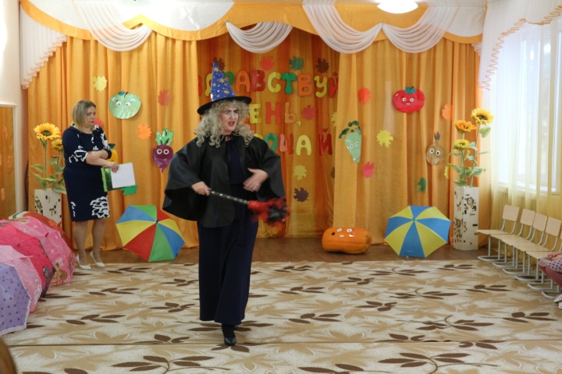
Колдунья
Я — Колдунья злая, могучая.
Соберу сейчас я серые тучи.
Всю осеннюю листву я с собою унесу.
Не хотите осень, дети?
Так не быть же ей на свете.
Будет сразу вам зима:
Холод, лед, снег, мерзлота. (звуки вьюги)

Хорошо стало — прохладненько. Смотрите, Белка скачет. Давайте спросим, рада ли она зиме?
Белка
Как, из лета в зиму сразу?
Не успела я запасы
Все в дупло свои собрать,
Что, придется голодать?
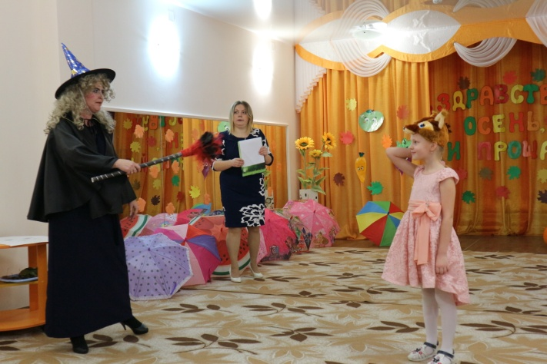
Колдунья. Да, придется голодать. А вот Зайчик наверно рад, что осень не придет?
Зайчик. Перед зимою я линяю, шубку серую меняю.
А теперь меня лисица быстро поймает.
Так не годится.
Не хочу я сразу зиму, осень жду,
Чтоб шубку скинуть.
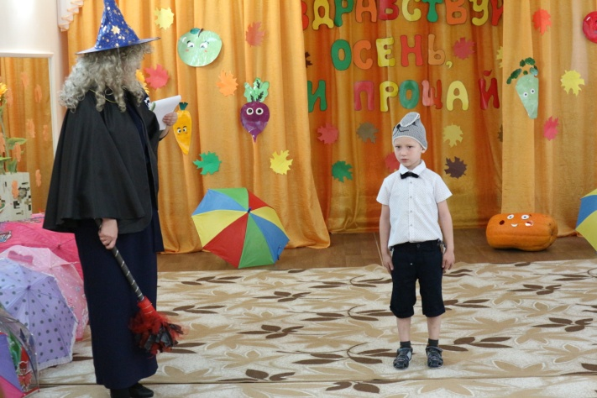
Колдунья. Мишенька, иди сюда. Расскажи, а ты ждешь осень или зиме рад?
Медведь
Время спать, а мне не спится
Это просто не годится.
Не готов ко сну медведь.
Как мне лечь и захрапеть?
Колдунья. Ну что ты скажешь! Всем осень подавай.
Слышите, Сорока летит, уж она новость на хвосте принесет.
Сорока
Я вам новость принесла:
Надвигается беда.
Поспешит к вам Дед Мороз,
Опечален он до слез.
Вам подарков не собрал,
А спешить пора на бал.
Если осень не придет,
Наступит сразу Новый год.
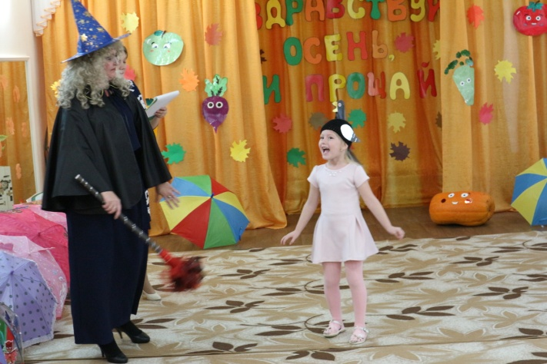
Колдунья. А вам что, плохо? Праздник новогодний: песни, танцы.
Вед:Да, но мы ведь не готовы,
Танцев мы не знаем новых.
Нам без осени нельзя,
Что подскажете, друзья?
Ребенок
Осень ждем, приди скорей
В теплый круг своих друзей.
Песня дождика, звучи,
Ну-ка, осень, приходи.
Звучит песня «Дождик»
Осень в гости золотая пришла
И засохла на лугах вся трава.
От нас сказочное лето ушло,
Не вернётся больше нынче оно.
Припев:
Дождик льёт, дождик льёт, дождик льёт, не устаёт,
От нас сказочное лето ушло.
Дождик льёт, дождик льёт, дождик льёт, не устаёт,
Не вернётся больше нынче оно.
Улетели птицы все на юга,
Стоят в поле золотые стога.
Разукрашены леса и поля.
Дышит осенью сырая земля.
Припев:
Дождик льёт, дождик льёт, дождик льёт, не устаёт.
Дышит осенью сырая земля.
Дождик льёт, дождик льёт, дождик льёт, не устаёт.
Дышит осенью сырая земля.
Входит Осень.
Осень
Меня вы звали — Осень я,
Здравствуйте, мои друзья!
(Обращается к Колдунье.)
А ты что здесь делаешь?
Колдунья. Что, что? В гости пришла. Знаешь, как мне ребята рады! (Пытается обнять детей.)
Осень. Я что-то не вижу, что ребята тебе рады, а вот посмотри, как они меня встречают.
Игра «Здравствуй, Осень»
Дети выполняют движения в соответствии с текстом.
Дети. Здравствуй, Осень, хорошо, что ты пришла.
У тебя мы Осень спросим: «Что в подарок принесла?»
Осень. Принесла я вам муки.
Дети. Значит, будут пирожки.
Осень. Принесла я гречки.
Дети. Каша будет в печке.
Осень. Принесла я овощей.
Дети. И для супа, и для щей.
Осень. А дождику вы рады?
Дети. Не хотим, не надо!
Дети разбегаются по залу, а Колдунья догоняет их и пытается «намочить», задевая султанчиком.
Вед: Осень знает свое дело,
В рощах желтый листопад.
Листья около березы
Золотым ковром лежат.
Все про осень говорят,
Что она красавица.
Погости среди ребят,
Тебе у нас понравится.
Осень. Ребята, спасибо вам, что на праздник пригласили и на место возвратили. Между летом и зимой вновь вернулась я домой. Теперь и белочки успеют запасы сделать, и зайчики свои шубки поменять.
Колдунья. Я тоже поняла, что без осени медведь вовремя спать не ляжет, а овощи и фрукты останутся на полях и в садах. Чем гостей угощать, что на стол подавать?
Осень. Молодец, Колдунья, ты меняешься на глазах. Хочешь поиграть с ребятами?
Колдунья. А можно? Со мной никто никогда не играет. Я очень хочу!
Осень приглашает поиграть в игру «Кочанчики» (дети – «листочки», взрослые – «кочерыжки») Под музыку по очереди двигаются то дети, то взрослые. На слово «кочанчики» дети должны быстро собраться возле своей «кочерыжки», как можно плотнее.
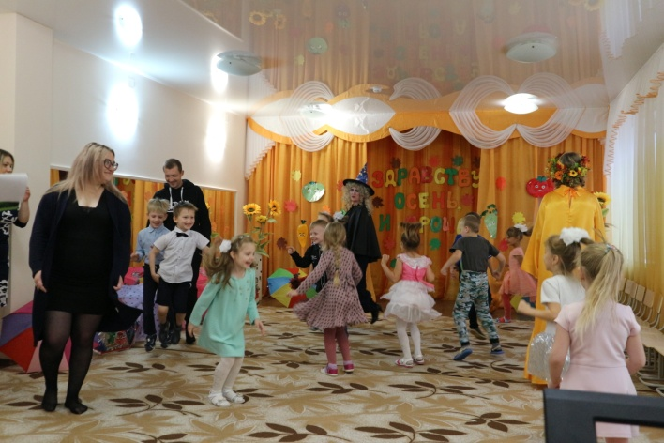
Вед:
За осенними тучами где-то
Журавлиный затих разговор.
На дорожки, где бегало лето,
Разноцветный улегся ковер.
Воробей загрустил за окошком,
Непривычно притихли дома.
По осенним ковровым дорожкам
Незаметно осень пришла.
Вед: Для Осени дети станцуют танец с зонтиками.
Танец с зонтиками
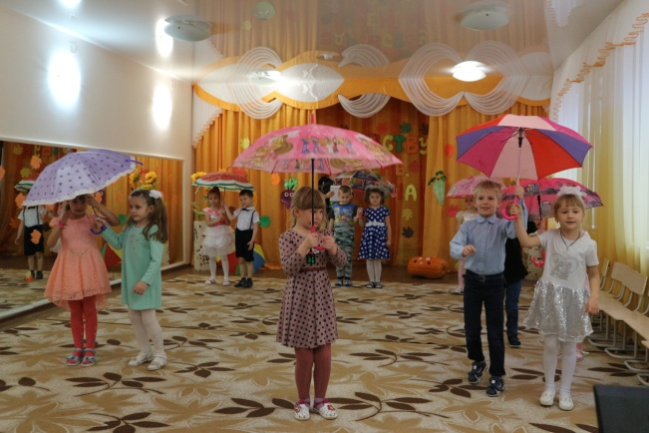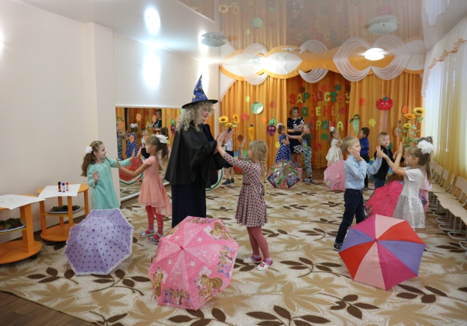

Колдунья: Давайте теперь поиграем в мою любимую игру.
ИГРА ПРОБЕГИ ЧЕРЕЗ ЛУЖИ (одеть на ноги сапоги, взять зонтик, перепрыгнуть через лужи, все передать следующему игроку)
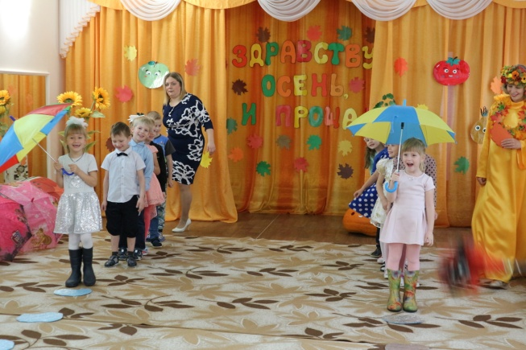

Осень. Немножко грустно, что осень пришла. А ранней осенью все радовались. В лесу было много грибов, кедровых шишек, клюквы. А сейчас уже убрали урожай, наполнили банки солеными огурчиками, наварили варенья, насушили яблок. Все дела переделали, к зиме готовы, и пора мне уходить.
Угощение осеннее примите и помните, что любое время года прекрасно по-своему.
Вед: Спасибо тебе, Осень, за веселый праздник! Все времена года идут друг за другом, поэтому мы встретимся через год! До свидания!
Осень дарит корзинку с яблоками.
Колдунья. Да и мне пора, до свидания.
Осень и Колдунья (вместе). Всем помашем на прощание.
